|  |  |  |  |
| --- | --- | --- | --- |
| **COLEGIO PSICOPEDAGÓGICO EL ARTE DEL SABER**  **GUÍA VIRTUAL NOTA ESCOLAR** | | | |
| **ASIGNATURA: SOCIALES**  **SEMANA 38** | **GRADO:**  **CUARTO** | **PERIODO: IV** | **FECHA: ENTREGA**  **NOVIEMBRE 6 DE 2020** |

**LA PREHISTORIA**

La **prehistoria** es el nombre con el que conocemos el período más antiguo de la [humanidad](https://es.vikidia.org/wiki/Humanidad), en el que los [seres humanos](https://es.vikidia.org/wiki/Ser_humano) no tenían sistemas de [escritura](https://es.vikidia.org/wiki/Escritura). Para facilitar su estudio, la prehistoria se divide en tres etapas:

* [Paleolítico](https://es.vikidia.org/wiki/Paleol%C3%ADtico) o edad de la piedra antigua: Los seres humanos empezaron a crear herramientas simples a base de piedras, huesos y ramas.
* [Mesolítico](https://es.vikidia.org/wiki/Mesol%C3%ADtico) o edad de la piedra media: Los seres humanos perfeccionaron sus herramientas.
* [Neolítico](https://es.vikidia.org/wiki/Neol%C3%ADtico) o edad de la piedra nueva: Los seres humanos dejan de ser [nómadas](https://es.vikidia.org/wiki/N%C3%B3mada) para convertirse en [sedentarios](https://es.vikidia.org/w/index.php?title=Sedentarismo&action=edit&redlink=1), es decir, ya no viajaban de un lugar a otro y se establecen en pequeñas aldeas. Se descubre la [agricultura](https://es.vikidia.org/wiki/Agricultura) y la [metalurgia](https://es.vikidia.org/wiki/Metalurgia) (manipulación de los metales, de los que el primero fue el [cobre](https://es.vikidia.org/wiki/Cobre)).

Dependiendo de si se le asigna o no la [Edad de los metales](https://es.vikidia.org/wiki/Edad_de_los_metales), por oposición a la [Edad de piedra](https://es.vikidia.org/wiki/Edad_de_piedra), a la prehistoria o a la protohistoria (esto depende de los prehistoriadores ), se añade o no:

* [Edad del Cobre](https://es.vikidia.org/wiki/Edad_del_Cobre)
* [Edad del Bronce](https://es.vikidia.org/wiki/Edad_del_Bronce)
* [Edad del Hierro](https://es.vikidia.org/wiki/Edad_del_Hierro)

Estas etapas se dan a título indicativo, ya que la evolución técnica ha variado de unas regiones del mundo a otras.

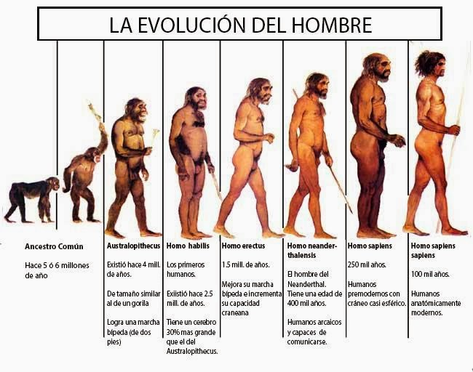

**ACTIVIDAD**.

1. Escribir el concepto en el cuaderno y el dibujo.
2. Ingresar a la vídeo llamada.
3. Tu presencia es muy importante para mí.

**El primer paso no te lleva donde quieres ir, pero te acerca donde quieres estar.**

